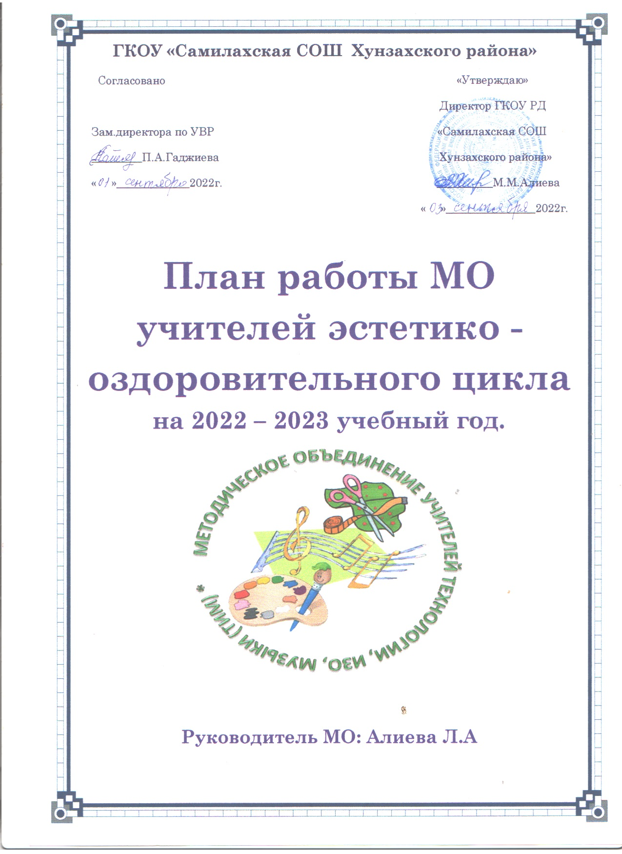 План работы
методического объединения учителей эстетического цикла
на 2022-2023 учебный год
Проблема, над которой работает школа:
«Повышение качества образования через внедрение современных педагогических технологий в учебно-воспитательный процесс в соответствии с требованиями ФГОС»
Методическая тема школы:
«Совершенствование учебно-воспитательного процесса на основе развития самообразовательной и творческой активности учителей и учащихся»
Исходя из методической темы,целей и задач школы,МО учителей эстетико – оздоровительного цикла в новом учебном году выбирает следующую методическую тему:
«Формирование ключевых компенций,обеспечивающих качество образования обучающихся, на уроках музыки, технологии, ИЗО, физической культуры и ОБЖ.»
Цель: – Совершенствование профессионального мастерства членов МО через активизацию работы по темам самообразования,обощение и распространение педагогического опыта творчески работающих учителей для повышения качества образования, творческого развития школьников и создания необходимых условий для здорового образа жизни.

Задачи: -Продолжить работу над темами по самообразованию педагогов, дифференцированный подход к обучению; современные технологии на базе развивающего обучения.
Организовать взаимопосещение уроков с последующим анализом и обобщением опыта работы педагогов.
Регулярно проводить заседания ШМО с целью обсуждения методических проблем педагогов и новых направлений в методике преподавания.
Продолжить работу по использованию современных технологий на базе развивающего обучения.
Продолжить работу с одарёнными детьми.
Посещать курсы повышения квалификации (по графику).
Ожидаемые результаты работы:
- рост качества знаний учащихся;
- повышение познавательного интереса обучающихся к предметам эстетического цикла;
- овладение учителями МО системой преподавания предметов на уровне в соответствии с стандартом;
- создание условий в процессе обучения для формирования у учащихся ключевых компетентностей,
- активное распространение педагогического опыта учителей эстетического цикла
Направления методической работы
1.Аналитическая деятельность:
анализ методической деятельности за 2021-2022 учебный год и планирование на 2022-2023учебный год;

анализ посещения открытых уроков;
изучение направлений деятельности
анализ работы педагогов с целью оказания им методической помощи.
2.Информационная деятельность:
изучение новинок в методической литературе в целях совершенствования педагогической деятельности
продолжение знакомства с госстандартом основного общего образования.
Работа над темами самообразования
3.Организация методической деятельности:
выявление затруднений, методическое сопровождение и оказание практической помощи педагогам в период работы, подготовки к аттестации.
4.Консультативная деятельность:
С целью повышения качества учебных достижений учащихся в работе используются следующие организационные формы работы: - индивидуальные и групповые занятия с детьми, имеющими повышенную мотивацию и неуспевающими;
- олимпиады по предметам;соревнования,конкурсы
- итоговые контрольные работы; - анализ уровня обученности учащихся;
- участие в предметных конкурсах,соревнованиях разных уровней;
- проектная и исследовательская работа учащихся.

План работы МО эстетико - оздоровительного цикла
Темы заседаний МО | Сроки проведения | Ответственные
Заседание №1  Тема: «Обсуждение и утверждение плана работы МО предметов эстетического цикла на 2022-2023 уч. год»  1. Планирование деятельности на 2022-2023 учебный год;  2. Рабочая программа учителя: структура, содержание, требования к оформлению,.  3. Проведение олимпиады школьников в 2022- 2023 учебном году, формирование списков участников;  4. Утверждение тем самообразования учителей | август | Руководитель МО Алиева Л.А.
Заседание №2  Тема: «Современные подходы к оцениванию образовательных результатов в условиях гостстандарта»  1. Выступление «Формирование потребности здорового образа жизни: Возможности образовательного процесса»  2. Доклад « Метод проетов в преподавании образовательной области «Технология»»  3. Обсуждение плана проведения недель ИЗО и физической культуры. | ноябрь | Руководитель МО Алиева Л.А.  Учитель физической культуры, ИЗО,ОБЖ Дибиров Г.Д
Заседание №3  Тема: «Повышение качества образования путем использования современных образовательных технологий»  1. Круглый стол:  Доклад « Музыка и здоровье»  2.Выступление из опыта работы  « Футбол – любимая игра школьников среднего возраста»  3. Отчет учителей предметников по темам самообразования  4. Работа с одарёнными обучающимися | январь | Руководитель МО Алиева Л.А  Учитель музыки Юсупова Р.Г  Учитель физ.культ.,ИЗО,  ОБЖ Дибиров Г.Д.
Заседание №4  1. Доклад «Роль семьи в физическом воспитании ребёнка»  2. Работа со слабоуспевающими обучающимися  3. Доклад «Урок как целевая динамическая композиция» | март | Учитель физической культуры  Нурамагомедова Х.М  Руководитель МО  Алиева Л.А
Заседание № 5  1.Анализ работы МО за 2022-2023 учебный год.  2.Анализ взаимопосещения уроков.  3. Анализ обученночти учащихся по итогам года.Выполнение учебных программ за год.  4.Практикум « Здоровьесберегающие технологии на уроках технологии» |  | Руководитель МО  Алиева Л.А.
Организация проектноисследовательской деятельности с обучающимися. Организация внеклассной работы по предмету  Организация внеурочной деятельности по предмету Организация и проведения школьных предметных олимпиад, конкурсов,соревнований и т.п.  Организация участия обучающихся в школьных,республиканских предметных олимпиадах, конкурсах, конференциях.,соревнований.  Организация выставок творческих работ учащихся. | В течение года | учителя предметники
1.Информирование учителей эстетического цикла: - инструктивно-методические письма; - новые технологии, учебники, новинки методической литературы по предметам;  2.Размещение информации о педагогической деятельности членов МО на сайте школы  ,соц.сетях  3.Оказание консультативной помощи по темам самообразования. | В течение года | учителя предметники
работа над темой самообразования; оформление портфолио учителя.  взаимопосещения: - уроков; - внеклассных мероприятий | В течение года | учителя предметники
Участие в конференциях, педагогических чтениях, фестивалях, творческих мастерских, мастер-классах и т.п.  Предъявление результатов самообразования педагогов . | В течение года | учителя предметники

Примерный план участия членов МО в мероприятиях различного уровня в 2022-2023 учебном году
№ | Мероприятие | ФИО членов МО | Примерные сроки | Форма отчета | примечание
1 | Заседание МО | Учителя МО | август | КТП,
2 | Конкурс стенгазет на тему «Осень» | учитель ИЗО и Дибиров Г.Д | Август и в течении года | газеты
3 | День пожилых .поделки-подарки для ветеранов труда | Учителя ИЗО и технологии | Сентябрь -октябрь | поделки
4 | Соревнования по Легкой атлетике (школьный тур) | учителя физ-ры  Дибиров Г.Д  Нурмагомедова Х.М | октябрь | протоколы
5 | олимпиада по предметам технологи я ,физ.культ.,ОБЖ  (школьный этап) | Учителя предметники | Сентябрь октябрь | протоколы
6 | Заседание м.о | Учителя м.о | ноябрь | документация
7 | «Новогодняя сказка»  Украшение окон | Учителя ИЗО и технологии | декабрь | украшение и оформление окон
8 | Турнир по шашкам  (школьный тур) | Учитель  Дибиров Г.Д | декабрь | протокол
9 | Заседание м.о | Учителя м.о | январь | документация
10 | Соревнования на мужество доблесть и силу к 23 февраля | Учителя физкультуры  Дибиров Г.Д  Нурмагомедова Х.М | февраль | Протокол ,  грамоты
11 | Конкурс рисунков к 23 февраля | учитель ИЗО  Дибиров Г.Д | февраль | Протокол ,граммоты  выставка
12 | Конкурс военно патриотической песни | Учитель музыки Юсупова Р.Г | февраль | Протокол , грамоты
13 | Выставка «Подарок маме своими руками» Точка Роста | Учитель технологии  Алиева Л.А | март | выставка
14 | Конкурс рисунков к 8 марта | учитель ИЗО  Дибиров Г.Д | март | выставка
15 | Заседания МО | Руководитель МО Алиева Л.А. | Март-апрель
16 | Конкурс рисунков и поделок ко Дню космонавтики | учителя ИЗО и технологии | апрель | Грамоты,выставка
17 | Конкурс песен посвящённые 9 мая | Учитель музыки Юсупова Р.Г. | май | Протокол
18 | Конкурс открыток на  9 мая | Учитель технологии Алиева Л.А | май | Протокол
19 | Заседание м.о | Учителя м.о | Май июнь | документация

